Adaptation des programmes pour l’Histoire des arts : exemples de ressources
PAYS  MEXIQUE | Art de l’espace  Architecture et jardins | Art du quotidien  Objets d’art et d’artisanat, bijoux, mobilier…. | Arts visuels  Peinture, sculpture, photo, cinéma | En option :  Arts du spectacle vivant : théâtre, danses traditionnelles, spectacle de rue…..
La période pré-colombienne  Les peuples indiens | Teotihuacan :  cité mutiethnique avec des quartiers distincts pour les Zapotèques, les Mixtèques ou les Mayas  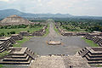 | Calendrier aztèque (découvert en 1790 sur l’actuel emplacement du zocalo)  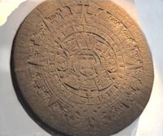 | Masque funéraire de Pascal le Grand, souverain Maya de Palenque  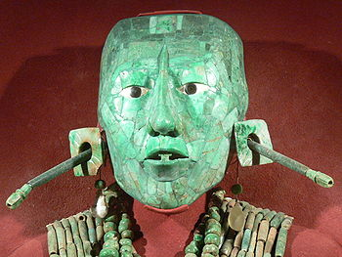  Encensoir (200-700 avt JC) : Chiapas  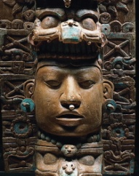
La colonisation  (XVI- XVIII) | Architecture coloniale  Hospices de Cabanas à Guadalajara inscrit au Patrimoine mondial de l’humanité  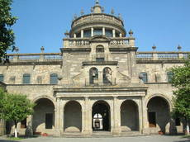 |  | Cortes peint par Orozco  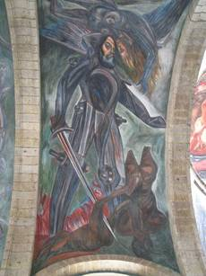
XIX eme |  |  | Gravure : eau forte sur zinc  De José Guadalupe Posada,  La calavera de la Catrina  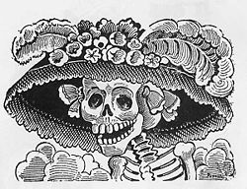  Académisme  « La vallée de Mexico »de José Maria Velasco (1875)  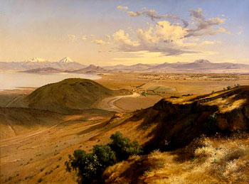
XXème  Jusqu’à aujourd’hui | Juan O’Gorman  Bibliothèque de l’UNAM  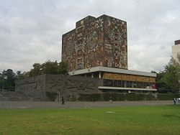 |  | « Trois personnages »1970 de Rufino Tamayo  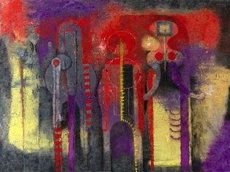  Sculpture :  "Lepanto, Don Quijote de la Mancha"  Federico Silva , 1996 Tlalmimilolpa, Mexico  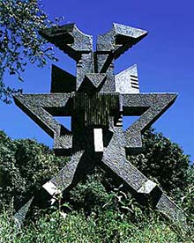  Sans oublier bien sûr Diego Riviera et Frida Kalho | Les mariachis :  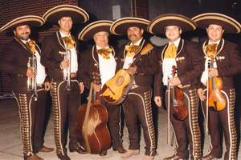  Lila Downs  